Инструкция по обработке вызова
Неотложной медицинской помощи в ЕЦП

- Зайти в АРМ оператора НМП
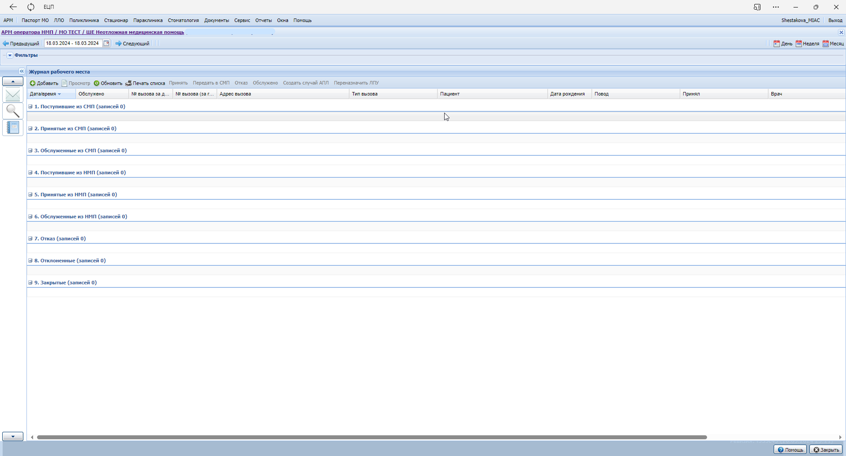

- Отслеживать все случаи, переданные из скорой помощи, которые поступают в службу Неотложной медицинской помощи в ЕЦП

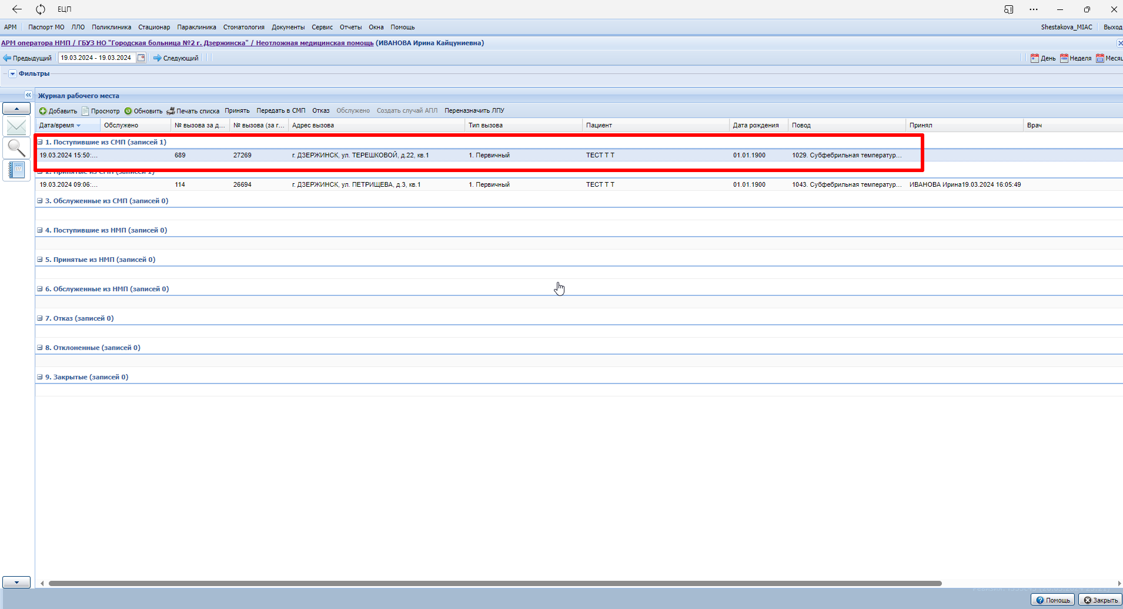

- Для приема вызова:

- выбрать вызов в журнале вызовов в группе "Поступившие из СМП";

- нажать на кнопку "Принять" на панели управления списком вызовов;

- вызов переместится в группу "Принятые из СМП"

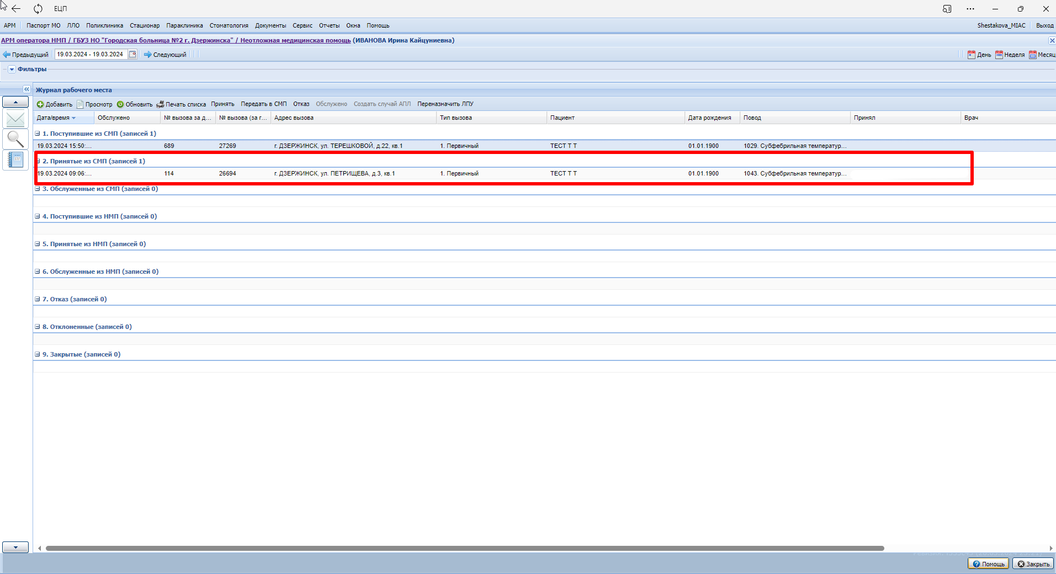

- Для печати списка вызовов:

- нажать на кнопку «Печать списка»;

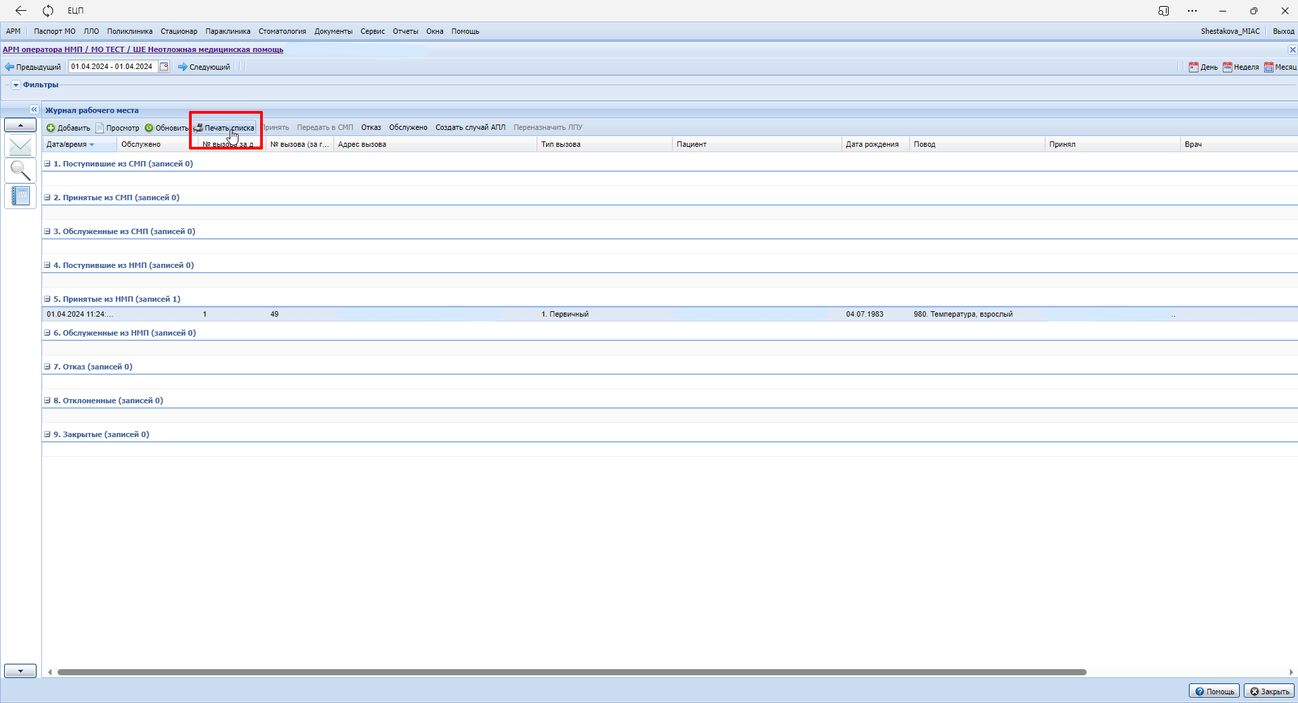

- распечатать полученный список

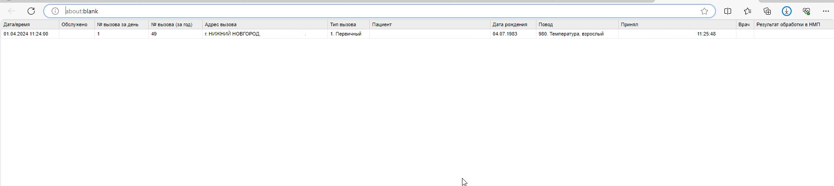

- Для простановки отметки об обслуживании:

- выбрать вызов в журнале;

- нажать на кнопку "Обслужено" на панели управления списком. Отобразится форма выбора результата обслуживания вызова;

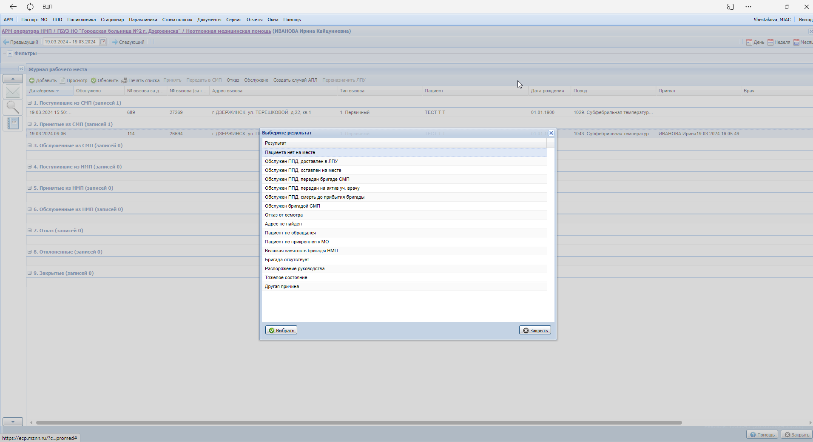

- выбрать в списке результат обслуживания вызова. Нажать на кнопку "Выбрать". Отобразится форма подтверждения действия;

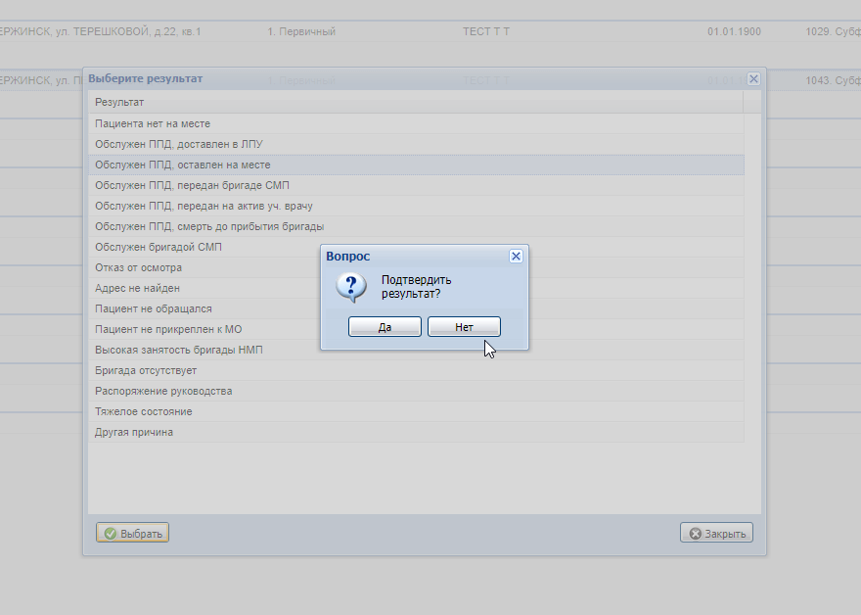

- вызов будет обозначен как обслуженный и перемещен в группу "Обслуженные из СМП"

